**День космонавтики.**

***12 апреля замечательный праздник — День Космонавтики. Когда-то космос казался недосягаемым, и вот уже через какие-то десятки лет туда сможет отправиться любой желающий. Может, это будут наши дети?***

Современные малыши живо интересуются космосом. Мультфильмы, телевизионные передачи, компьютерные программы и игры дают детворе ответы лишь на часть возникающих вопросов. Тема космоса так же необъятна, как и само мироздание. Как рассказать ребенку о бесконечности, о строении планет и звездных систем? С чего начать? Вопросов возникает множество. Формирование познавательной активности у детей можно сформировать в разных формах деятельности в частности в играх.

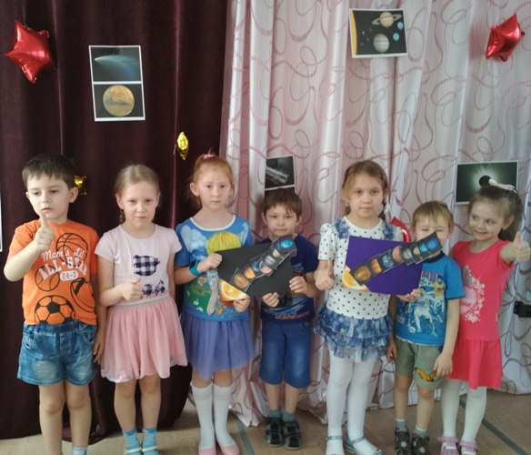

Одной из инновационных и современных форм является квест – игра. Учителя –логопеды МБДОУ ДС № 28 использовали в своей работе этот современный метод. 12 апреля 2019 года Венедиктова Ю.Р. и Курашова А.В. провели квест-игру «Тайны 10 планеты» в рамках проекта «Космическое пространство».

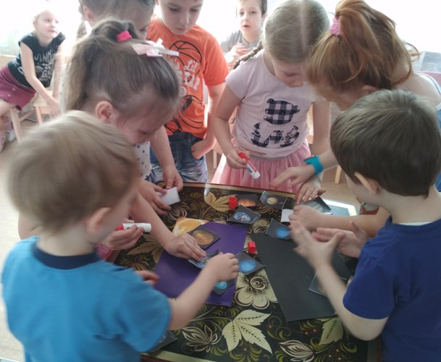

Создавая игровую мотивацию, дети помогали космическому герою спасти свою планету от холода.

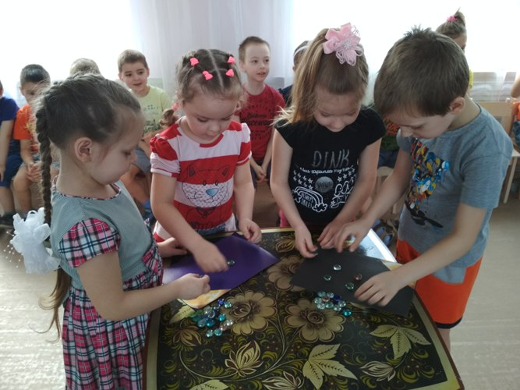

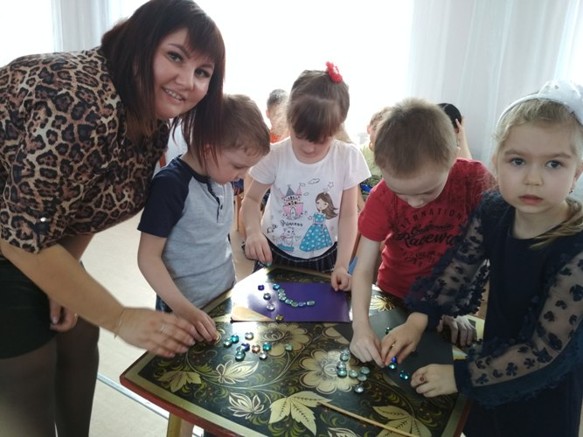

В процессе игры ребята научились конструировать макеты созвездий с использованием «камушек Марблс», в нужный последовательности от солнца распределять шаблоны планет, создавая, таким образом, карту солнечной системы. В завершении игры дети вместе с гостем приняли участие во флэш-мобе «Я - ракета»

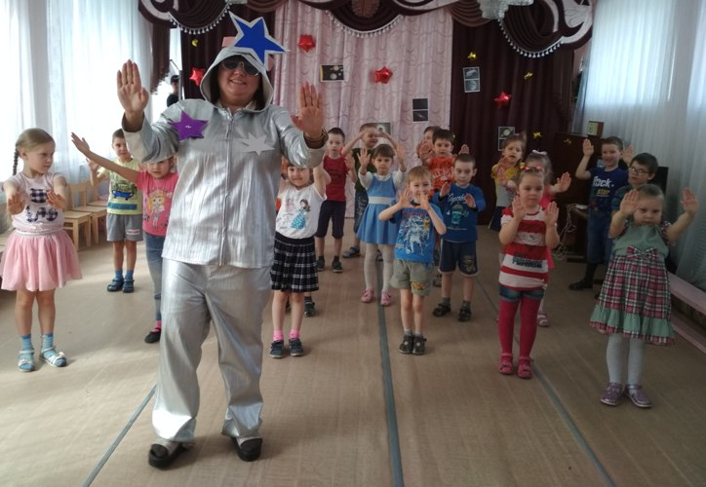

Использование инновационных подходов и методов в работе с детьми благоприятно воздействует на закрепление определенной темы, способствует качественному анализу и синтезу речевой деятельности. Развивает операции сравнения и обобщения, обогащает словарный запас, благоприятно влияет на развитие внимания памяти и творческого воображения.

